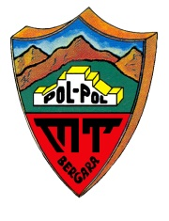WEB BERRIA www.pol-pol.net
Abenduaren 9etik aurrera Mendi Federazioaren 2022. urteko asegurua berritzeko kanpaina prest dago.

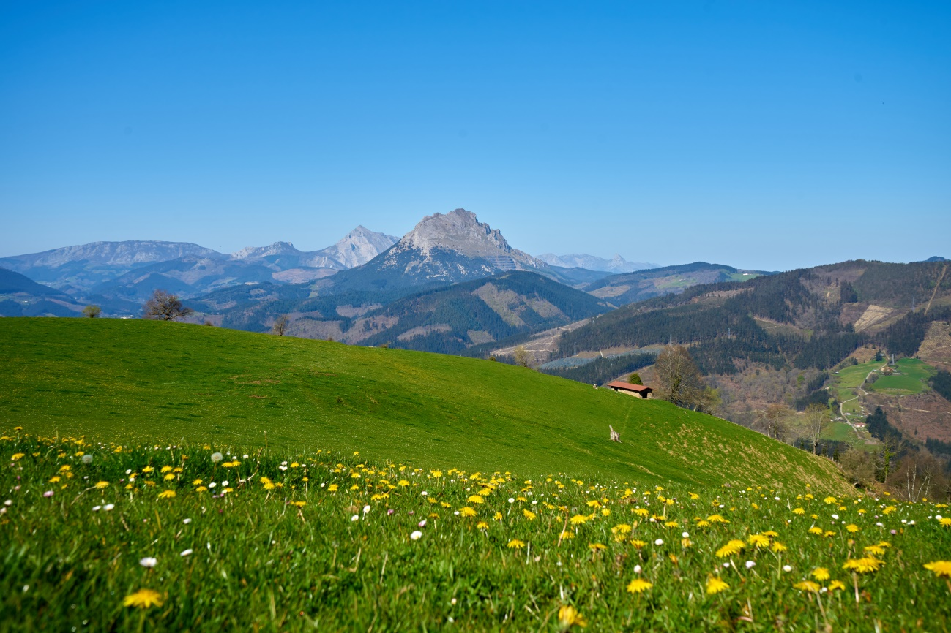
ZORIONAK ETA URTE BERRI ON

